|  |  |  |
| --- | --- | --- |
| C:\Users\Admin\Pictures\JATA KPM.png  **BAHAGIAN PENDIDIKAN DAN LATIHAN TEKNIK VOKASIONAL**  **KEMENTERIAN PENDIDIKAN MALAYSIA**  **ARAS 5 & 6, BLOK E14, KOMPLEKS E,**  **PUSAT PENTADBIRAN KERAJAAN PERSEKUTUAN**  **KERTAS PENERANGAN**  ***(INFORMATION SHEET)*** | | |
| **KOD DAN NAMA PROGRAM NOSS** | IT-010-3:2016 PEMBANGUNAN APLIKASI | |
| **TAHAP NOSS** | 3 | |
| **KOD, NAMA CU DAN WA NOSS** | **CU03 / WA1 - INTERPRET MODULE INTEGRATION REQUIREMENT** | |
| **NAMA PROGRAM KV** | SISTEM PENGURUSAN PANGKALAN DATA DAN APLIKASI WEB | |
| **KOD DAN NAMA KURSUS KSKV** | KPD 3024 APPLICATION MODULE INTEGRATION | |
| **NO.DAN TAJUK KOMPETENSI** | K1 INTERPRET MODULE INTEGRATION REQUIREMENT | |
| **NO. KOD NOSS** | IT-010-3:2016 – C03 /P(1/19) | Muka Surat : 1 Drp : 8 |
| **NO. KOD KSKV** | KPD 3024 / P(1/12) |

**TAJUK:**

**PENGENALAN KEPADA INTEGRASI MODUL**

**TUJUAN:**

Kertas penerangan ini adalah bertujuan menerangkan mengenai :

1. Terangkan maksud integrasi modul
2. Terangkan tujuan integrasi modul

**PENERANGAN/***INFORMATION:*

**K1 INTERPRET MODULE INTEGRATION REQUIREMENT**

P1 Introduction to Module Integration

***Module*** adalah sub-sistem sesebuah sistem besar. Gabungan kesemua sub-sistem adalah melalui proses integrasi modul *(integration module)*. Integrasi modul adalah fasa di mana modul individu digabungkan untuk memudahkan perkongsian, analisis dan diuji sebagai satu kumpulan atau sistem besar.

Pengintegrasian modul boleh berlaku melalui kod aturcara. Contohnya bagi kod aturcara PHP, untuk menghubungkan pangkalan data dengan semua fail PHP yang berkaitan, perlu membina fail baru bernama ***connection.php***. Pada setiap fail PHP, tambah kod aturcara *include (‘connection.php’).*

|  |
| --- |
| <?php $servername = "localhost"; $username = "username"; $password = "password";  // Create connection $conn = new mysqli($servername, $username, $password);  // Check connection if ($conn->connect_error) { die("Connection failed: " . $conn->connect_error); } echo "Connected successfully"; ?> |

Rajah 1: Kod aturcara *connection.php*

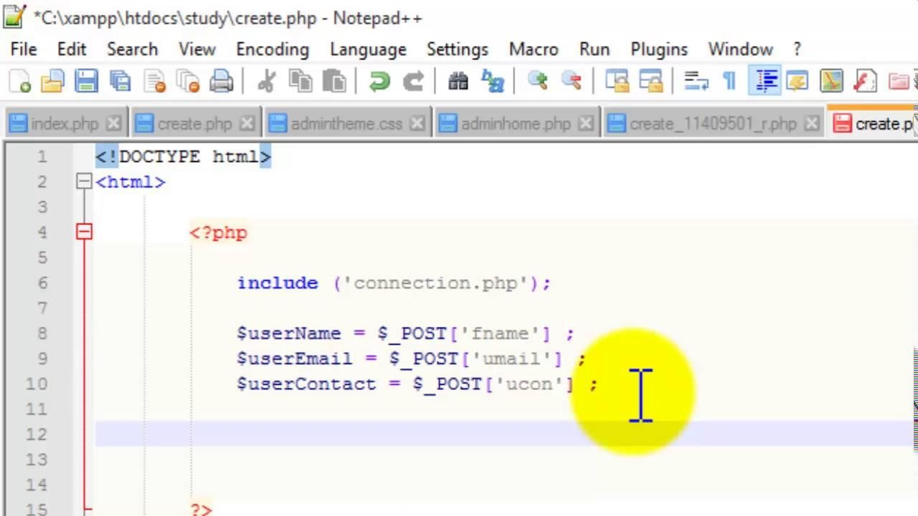

Rajah 2: Kod aturcara php untuk menghubungkan pangkalan data

P2 Purpose of Module Integration

Integrasi modul adalah proses menggabungkan dua atau lebih modul yang asing dan mempunyai fungsi yang berbeza lalu dijadikan satu bagi memudahkan perkongsian dan analisis, untuk menyokong pengurusan maklumat dalam persekitaran kerja. Antara tujuan lain integrasi modul dijalankan adalah:

* Supaya data yang sama boleh dikongsi di antara bahagian organisasi yang berlainan atau antara agensi yang lain
* Untuk menjimatkan masa dalam proses pengujian system

**SOALAN** /*QUESTION*:

1. Apakah maksud integrasi modul?
2. Berikan tujuan integrasi modul?

**RUJUKAN** /*REFERENCE*:

1. What is an Integration module / manager? (n.d.). Retrieved from https://www.replicon.com/customer-zone2/kb-4910/.